总分 | 一 | 二 | 三 | 四 | 五 | 六
学 院
班 级
学 号
姓 名

…………○…………密…………○…………封…………○………线……………………
东 北 大 学 期 末 考 试 试 卷
2012—2013 学年第 1 学期
课程名称： 数值分析A答案评分

- 解答下列各题：（每题6分，共48分）
- 对线性方程组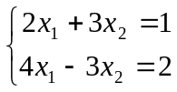 建立一个收敛的迭代格式，并说明收敛性。

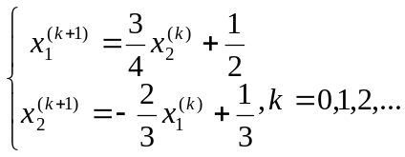由于迭代矩阵行范数小于1，所以收敛。

4．已知满足边值条件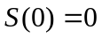的三次样条函数在区间[1,2]上的表达式为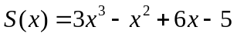,试求在区间[0,1]上的表达式。
由已知可得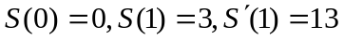,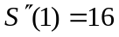，所以在[0,1]上有：
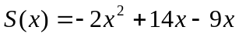

- 设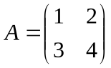，求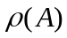和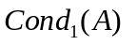

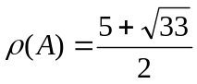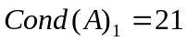

2．为何值时，矩阵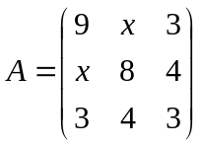可分解为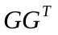，
并求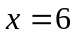时的分解式，其中为下三角矩阵。

由正定可得，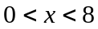，时有：
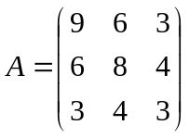＝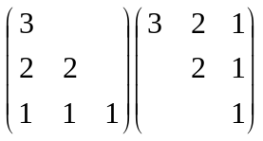

5．给定离散数据

x_{i}－1012 y_{i}－2132试求形如
的拟合曲线拟合这组数据。

解 由于
，所以
正则方程组为
，解得：
所以，拟合曲线为：

6．设
，求差商
。

7．判定求积分公式
是否是Guass型求积公式

解 是
积分公式具有3次代数精度

8. 试建立求解
的Newton迭代格式
写
，用牛顿迭代法建立。
…………○…………密…………○…………封…………○………线……………………
…………○…………密…………○…………封…………○………线……………………
二、（12分）写出求解线性方程组 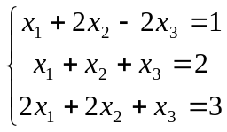

的Gauss-Seidel迭代格式，并讨论是否收敛

令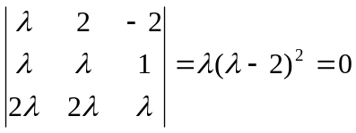得：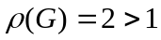，
所以，Gauss-Seidel迭代法不收敛。

三、（12分）给定方程 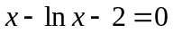，
1.证明此方程在区间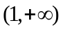内有唯一根；
2.建立一个迭代格式，使对任意初值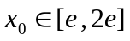都收敛，说明收敛理由和收敛阶。
3.若取初值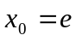，用此迭代法求精度为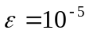的近似根，需要迭代多少步？
1.记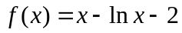，则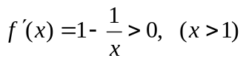
又由于
所以，方程在区间内有唯一根，而且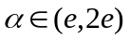。
2．建立迭代格式：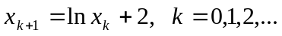，迭代函数为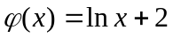
由于对任何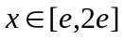有：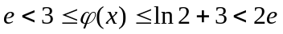，而且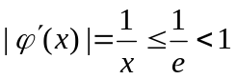
所以，对任意初值都收敛。
又由于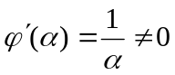，所以收敛阶等于1。
3．由于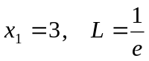，所以
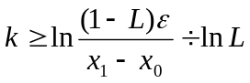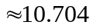
即，需要迭代11步。

四、（16分） 1．确定参数
，使求积公式

具有尽可能高的代数精度，并问代数精度是多少？
2．利用复化Simpson公式
计算计算定积分
，若使
，问应取
为多少？并求此积分近似值。
1．由
,
,
可得：
，具有3次代数精度。
2．
，所以取
。

五、（12分）给定求解常微分方程初值问题：
的差分公式：

- 确定参数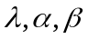，使差分公式的截断误差阶尽可能高，并指出差分公式的阶。
2．用此差分公式求解初值问题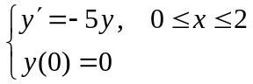时，取步长h=0.1,所得数值解是否稳定,为什么？

1．由于
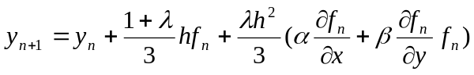
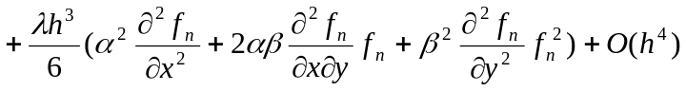
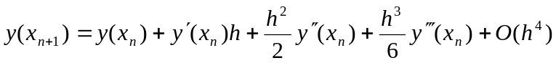
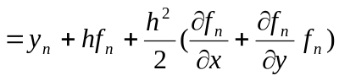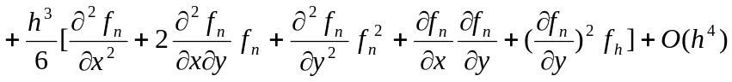
于是，当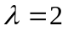，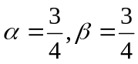时，差分公式的阶最高，是2阶方法。2．带入试验方程有：
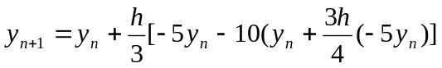
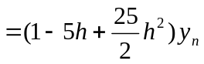
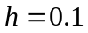时，由于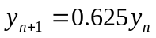，所以，所得数值解是稳定的。

…………○…………密…………○…………封…………○………线……………………

